福建片仔癀化妆品有限公司

灌装生产线采购

报 价 邀 请 书

编号：FJPZH-GCSB-2019-01

福建片仔癀化妆品有限公司

2019年2月11日

目 录

第一部分 报价邀请

第二部分 报价人须知
1.报价人须知前附表
2.报价文件的编制
3.报价文件的递交
4.报价的评定和销售单位的选定
5.合同的签订
6.解释权

第三部分 技术规范及要求
1.技术规范
2.要求

第一部分 报价邀请
我公司因生产需要，拟采购灌装生产线（详见技术要求），现邀请合格的报价人进行密封报价，有意向参与报价竞争并符合本邀请要求的报价人，请认真阅读本邀请书，并向我公司提供报价及相关资料，不管最终是否被选中，报价过程所产生的费用均由报价人自行承担，我公司将根据报价人的报价综合条件选定中标人。
1.本邀请书文件编号：FJPZH-GCSB-2019-01；
2.本邀请书文件的内容：包括目录所列三个部分；
3.报价范围：灌装生产线一套；
4.邀请书文件发出时间、地点：邀请书文件将于2019年2月11日由福建片仔癀化妆品有限公司发出；
5.接受报价文件时间：2019年2月24日18时前，逾期送达的报价文件不予接受；
6.报价文件报送地址：福建片仔癀化妆品有限公司企管部，
联系人：陈欣榆 电话0596-2303100；；
7.凡对邀请书文件有疑问的请及时用电话及传真与我单位联系：
福建片仔癀化妆品有限公司工程设备部
地址：福建省漳州市芗城区琥珀路7号（邮编：363000）
联系人：周明辉 吴俊煌
电 话：0596—2633320/2302013
传 真：0596－2630270

第二部分 报价人须知
1.报价人须知附表
序号 | 内 容 规 定
1.1. | 项目名称：灌装生产线采购；  购买单位：福建片仔癀化妆品有限公司；  邀请书文件编号：FJPZH-GCSB-2019-01；
1.2. | 报价方式：密封报价；
1.3. | 报价人资质等级要求（和报价文件一起密封送达）：设备制造资质,设备代理、经销商资质,工商营业执照、税务登记证、组织机构代码证等（复印件应加盖公章）；
1.4. | 报价文件：正本一套；
1.5. | 报价清单：应含设备本体、设备所需附属设施、设备主要组成部件、安装辅材、运输、安装、调试、16%增值税及其它全部费用；本项目最高限价42万元，超过最高限价的投标文件，我司有权取消其投标资格；
1.6. | 报价文件递交至：福建片仔癀化妆品有限公司企管部，  联系人：陈欣瑜 电话0596-2303100；  地址：福建省漳州市芗城区琥珀路7号；  邮编：363000；
1.7. | 报价文件评定时间：报价截止期后10个工作日；  地点：福建片仔癀化妆品有限公司会议室；
1.8. | 报价评定办法：评审小组综合评审后形成评审意见，报请公司领导批准；
1.9. | 报价截止期：2019年2月 24日18时前；
1.10. | 报价有效：报价截止期后30个工作日；
2.报价文件的编制
报价文件的编制要求：
2.1.报价人应仔细阅读报价邀请书的所有内容，按报价邀请书的要求提供报价文件并保证所提供全部资料的真实性，以使报价对报价邀请书文件做出实质性响应，否则其报价将被拒绝；
2.2.报价文件应打印，并盖报价单位的公章和法人章，报价文件的修改处须由经授权签署人或加盖经报价文件签署人书面确认的校对章；
2.3.报价文件的组成：
报价人递交的报价文件应包括以下内容：报价书（附报价一览表、设备技术性能、设备代理、经销商资质证明文件、安装施工方案、近期业绩或案例、产品质量承诺书、售后服务承诺书、有关设计图纸等）以及根据报价邀标书要求报价人提交的资料；
3.报价文件的递交
3.1.报价文件的密封与标志：
3.1.1.报价人应将报价文件及其它资料全部密封在一个外层包封中；
3.1.2.包封上应注明：
3.1.2.1.福建片仔癀化妆品有限公司的名称和地址；
3.1.2.2.报价人的名称和地址；
3.1.2.3.项目名称和报价文件编号；
3.1.3.包封口应加盖报价单位公章；
3.2.报价书递交截止期
3.2.1.报价文件应在本须知附表序号1.9中规定的日期和时间前按规定的地址送达；
3.2.2.报价截止期后不予收取报价文件；
3.2.3.报价文件的修改及退回:报价人可在报价截止期前，以书面形式修改和撤回其报价文件；
3.2.4.在报价截止期后不得修改报价文件；
4.报价的评定、中标人的选定和评审原则
4.1.报价文件的评定
本报价邀请书由福建片仔癀化妆品有限公司相关人员组成的设备评标小组根据项目特点进行评标，采用评分方式。从高到低依次推荐出第一、第二、第三中标候选人。若中标候选人（第一中标候选人）为未经考察供货商，由评标小组指定工程设备部、车间及相关技术部门派出考察小组，对中标供应商进行考察并提交考察结果后再提交评标小组确认中标方，报请公司领导批准。不管中标与否，评标小组将以电话或书面形式通知报价人。
4.2.报价文件的审查与响应性的确定
在详细评审之前，将首先确定每份报价文件是否符合本须知的各项要求及是否响应了报价邀请书文件的要求，不符合要求的报价文件将被拒绝；
凡由下列情况之一者，报价文件将被视为无效：
4.2.1.未按报价邀请书文件要求进行密封的；
4.2.2.未盖法定代表人印章或法人单位公章的；
4.2.3.报价文件的实质性内容字迹模糊不清，难以辨认或更改过未加盖报价文件签署人印章的；
4.2.4.经评标小组认定实质上不响应报价邀请书文件要求的；
4.2.5.隐瞒真实情况，弄虚作假的；
4.3.评审原则：公正公平。评标将对报价人的报价合理性、品牌地位、技术性能、安装工期、售后服务等进行综合评定，同时综合考虑报价人的业绩、承包能力、社会信誉和优惠条件等因素，并不保证最低价选中；
5.合同签订
5.1.有下列情况之一，另选报价人或另行报价邀请：
5.1.1.未按选中通知书规定的日期到指定地点签订合同；
5.1.2.要求更改双方确认的报价邀请书文件中的有关条款；
5.2.选中通知
评定后福建片仔癀化妆品有限公司设备评标小组将以书面或电话的方式通知选中人，确认其报价文件被接受；
5.3.合同的签署
5.3.1.被选中人于选中通知规定的时间、地点，根据《中华人民共和国合同法》与福建片仔癀化妆品有限公司签订设备购销合同；
5.3.2.报价邀请书文件、选中人报价文件及澄清文件等均为签订合同的依据；
6.解释权：本报价邀请书文件的解释权属报价邀请方。

第三部分 技术规范、要求及其它
1.技术规范、制造标准等:按照国家或行业现行有关设计、制造、安装、使用、检验等标准规范；
2.要求：
2.1.本项目采购灌装生产线1套；
2.2. 灌装生产线用于我公司化妆品车间灌装、包装工序；
2.3. 灌装工序流水线相关技术参数:
2.3.1.本流水线由以下设备构成：1.2 个工作平台及2 个上盖料箱；2.搓盖机；3.夹瓶输送机；4. 5.5米输送带。
2.3.2.本流水线人工将灌装瓶子完成后放置输送带上，人工上盖预旋，再经自动搓盖机，自动旋盖至指定扭矩，旋盖完毕后，经夹瓶输送机输送到包装工序。整线输送带采用无缝连接，整线统一工控。
2.3.3.工作平台和上盖料箱
工作平台2个（600*300mm）及上盖料箱2个（1000*300*180mm）固定在输送带机架，将瓶盖倒入瓶盖料箱内，人工上盖。材料为2mm厚的不锈钢SUS304,外形可参考下图。
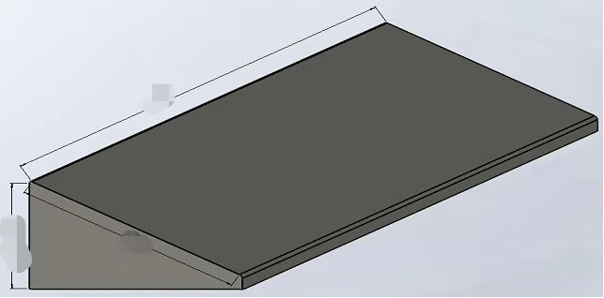

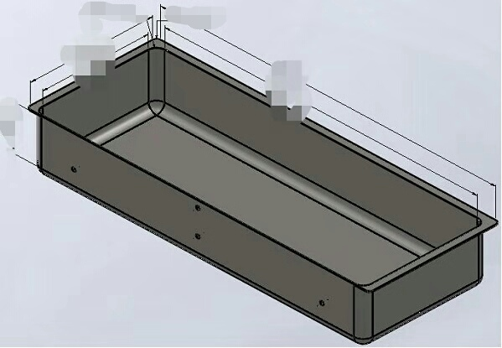

2.3.4.自动搓盖机：搓盖机应结构紧凑，适用于直径20mm-100mm圆柱形的瓶盖，搓盖高度可调50-350mm，生产速度100瓶/分钟左右,旋盖过程不得损坏瓶盖、瓶身。（搓盖轮规格如下图）
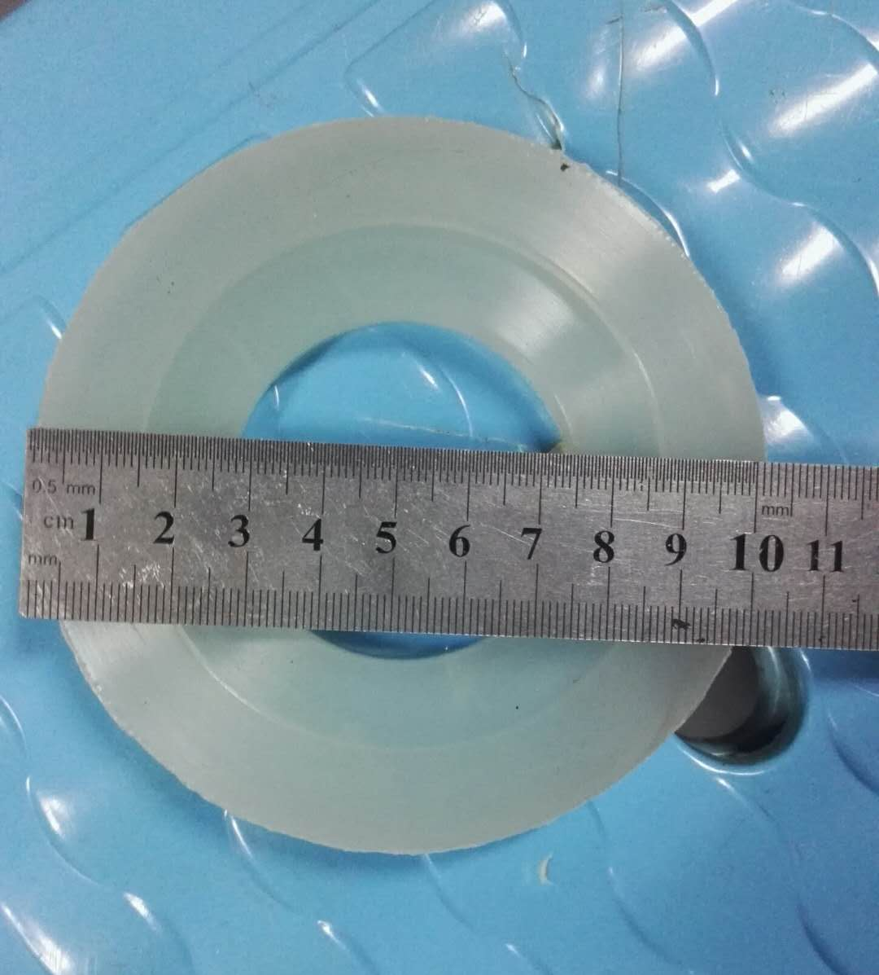
2.3.4.1.本搓盖机拟配置台达、施耐德品牌的伺服电机、伺服驱动器,数量8个。
2.3.4.2.本搓盖机拟配置台达、施耐德品牌的触控屏，可设置扭矩、转速等。
2.3.5.夹瓶输送机长1000mm左右（主、从动轮中心距），前后端受力均匀，在夹瓶过程中不能形成喇叭口；适用于直径20mm-100mm的瓶子，高度50-250mm瓶子；更换规格时调试应快速、方便，调整时间控制在十分钟之内。该设备应安装于灌装与包装的中间处，实现灌装与包装良好过渡，传送的过程中可完成喷码（灌装出口处），同时不得对包装瓶造成损伤。
2.3.5.1.本夹瓶输送机拟配置台达、施耐德品牌的变频器。
2.3.5.2.本夹瓶输送机、5.5米输送带拟配置浙江JMC、中大品牌的电机。
2.3.6. 5.5米输送带采用2mm不锈钢SUS304做机架，链板宽度114.3mm 工程塑料链板（820- K450）做输送媒介，高度850±50mm 变频调速。
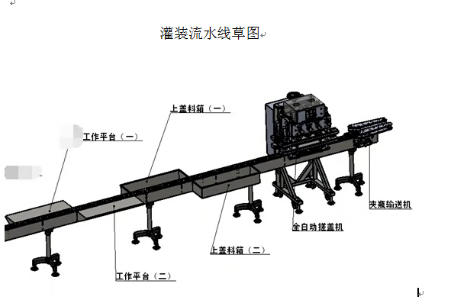
2.4. 包装流水线相关技术参数:
本流水线配置1.12米链板式输送工作台，运行必须平稳，保证喷码机（我司已有）稳定喷码；2.一台自动贴标机，贴标机并入链板输送带，并入后贴标机能正常工作。
2.4.1.自动贴标机1台
2.4.1.1本贴标机放置在化妆品车间净化区内工作，工作环境温度25℃。
2.4.1.2.贴标机技术要求：
2.4.1.2.1.本贴标机为双头平面贴，拟贴花盒顶面，可贴1张标签或同时贴2张标签，贴标位置可任意调整，贴标精度±1.0mm（Max）；
2.4.1.2.2.贴标速度最高不低于25m/min,或规格L60*W60*H60mm的花盒贴标速度130-150盒/min；贴标次品率不大于0.1%；
2.4.1.2.3. 标签、花盒尺寸要求；
2.4.1.2.3.1.标签尺寸要求：长10-120mm；宽10-130mm；
2.4.1.2.3.2.花盒尺寸要求：长40-120mm；宽40-120mm；高40-180mm；
2.4.1.2.4.贴标机应具备设备故障自动报警停机功能；
2.4.1.2.5.贴标头可调高度在10-300mm,输送带高度应在770±50mm，链板宽度114.3mm，贴标过程不得损伤花盒和标签；
2.4.1.3.贴标机配置要求：
2.4.1.3.1.拟配置德国西门子、日本三菱品牌的PLC控制器；
2.4.1.3.2.拟配置德国西门子、日本Pro-face品牌的人机界面，全中文菜单界面操作方式；
2.4.1.3.3.拟配置丹麦丹佛斯、德国西门子品牌的变频器；
2.4.1.3.4.拟配置日本安川、日本松下品牌的贴标伺服电机、驱动器；
2.4.1.3.5.拟配置德国JSCC、意大利MOTOVARIO品牌的输送带电机、分瓶夹持机构电机；
2.4.1.3.6.拟配置德国西克（SICK）、美国LION品牌的标签传感器：
2.4.1.3.7.拟配置德国西克（SICK）、日本基恩士品牌的测物传感器；
2.4.2链板式输送工作台技术要求
2.4.2.1.外形尺寸（L*W*H）5.6米工作台5600*654.3*760mm；4.4米工作台4400*820*760mm；整套自动输送工作台总长12米（参考外包分线草图）；
2.4.2.2输送带采用塑钢直线链板（820-K325、K450）输送带，采用国内品牌；宽82.6、114.3毫米；材质聚甲醛，销轴为不锈钢，工作载荷1100N以上；；
2.4.2.3.工作台输送带速度0-20米/分钟；数显无极调速；工作台高度调节0-50mm；
2.4.2.4.工作台面板、护框、 电控箱面板、防护罩采用国标SUS 304不锈钢板；板厚2mm；工作台护框高25mm，和面板一起整体成型；工作台必须牢固、平稳，能够承重1000N/米；
2.4.2.5.本输送工作台拟配置施耐德、台达品牌伺服电机、驱动器，功率1.5KW；
2.4.2.6. 本输送工作台不锈钢表面打磨抛光200目；不锈钢焊接部位整体透焊，打磨光滑无毛刺；工作台不锈钢面板整体透焊，打磨光滑无毛刺；
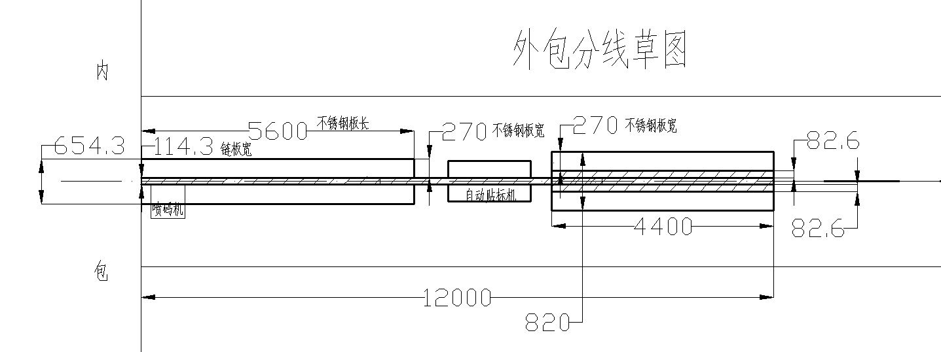

2.5.所有低压电器、漏电开关、空气开关、按钮等电气元件，拟配置施耐德、德力西品牌；
2.6.所有配件包括机箱、低柜、输送带档杆、小螺丝等附件全部采用不锈钢或铝型材料制作，符合GMP环境要求。
3.其他
3.1.付款方式
合同签订后，我公司支付合同总金额的30%作为预付款，设备全部到达我公司，安装完毕、验收合格，收到中标方总金额16%增值税专用发票后，再支付合同总金额的60%，合同总金额的10%作为质保金，待质保期满后支付；
3.2.设备质保期：自设备验收合格之日起1年；
3.3.合同签订、收到预付款起40个工作日内交货；
3.4.违约责任
3.4.1.合同签订后，如果中标方因自身原因造成的工期延误，中标方应承担赔偿责任，支付赔偿金，赔偿金按1000.00元/天计算；
3.4.2.合同生效后若一方单方面自行解除合同，应承担由此给对方造成的经济损失并向对方支付合同总价30%的违约金；支付违约金不影响违约方履行合同的各项义务。

